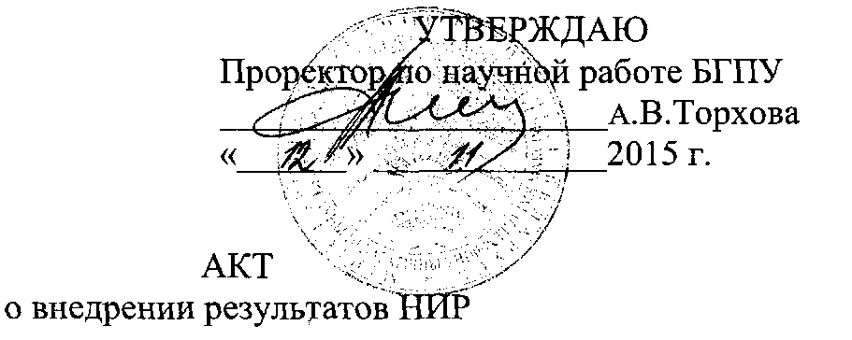

Настоящий акт составлен об использовании в учебном процессе разработки «Иноязычное обучение как условие подготовки конкурентоспособного специалиста», выполненной по теме НИР «Иноязычное обучение как условие подготовки конкурентоспособного специалиста» № ГР 20115444.

Разработка использована в учебном процессе кафедры иностранных языков в период с 2011 по 2015 год на неязыковых факультетах, факультетах с дополнительной специальностью «Иностранный язык».

Разработка используется в учебном процессе кафедры иностранных языков при обучении профессионально-ориентированному общению, при обновлении и разработке теоретических лекционных и практических курсов по иностранному языку, при написании электронных УМК, при создании тематических мультимедийных презентаций, а также мультимедийных интерактивных материалов для обеспечения закрепления знаний и контроля знаний, что способствует использованию наиболее эффективных технологий при обучении иностранным языкам и развитию профессионально-ориентированной и межкультурной компетенции студентов в процессе изучения иностранного языка.



Руководитель подразделения, в кото­ром внедрена разработка Сотрудники, использо­вавшие разработку:

В.П.Скок

В.В. Бирюков

Е.А. Громович

Е.С. Мицевич

А.А. Паплёвка

Ж.И. Садовская

О.В. Чурай

Описание объекта внедрения прилагается и является неотъемлемой частью Акта. Л

ОПИСАНИЕ ОБЪЕКТА ВНЕДРЕНИЯ

Иноязычное обучение как условие подготовки конкурентоспособного

специалиста

1. Краткая характеристика объекта внедрения и его назначения.

Разработка используется в учебном процессе кафедры иностранных языков при обучении профессионально-ориентированному общению в рамках формирования иноязычной профессиональной коммуникативной компетенции студента, при обновлении и разработке теоретических лекционных и практических курсов по иностранному языку, при написании электронных УМК, по дисциплинам, чтение которых обеспечивает кафедра, при создании тематических мультимедийных презентаций на электронных носителях для лекционных и практических занятий, а также мультимедийных интерактивных материалов для обеспечения закрепления знаний и контроля знаний, что способствует использованию наиболее эффективных технологий при обучении иностранным языкам и развитию профессионально-ориентированной и межкультурной компетенции студентов в процессе изучения иностранного языка.

1. Фамилия и инициалы разработчиков, ученые степень и звание, должность: Малевич В.Г., к. пед. н., проф., Оловникова Н.Г., к.псих.н., доц., Витковская Т.И., ст. преп., Герасимович С.Ф., ст преп., Климченко С.Г., ст.преп., Пятигор Т.В., ст. преп., Волосюк И.В., преп., Викторко Л.В., преп., Костенко И.Ю., преп., Тимохова М.К., преп., Чирвинская Н.В., преп., Шелег В.М., преп.
2. Фамилия и инициалы преподавателей, использующих разработку, ученые степень и звание, должность: Бирюков В.В., преп., Громович Е.А., преп., Мицевич Е.С., преп., Паплёвка А.А., преп., Садовская Ж.И., преп., Чурай О.В., преп.
3. Начало использования объекта внедрения сентябрь 2012 год.
4. Число студентов пользующихся разработкой 1500.

6. Дата и номер протокола заседания кафедры, на котором разработка рекомендована к внедрению: 29.08.2012 г. № 1.

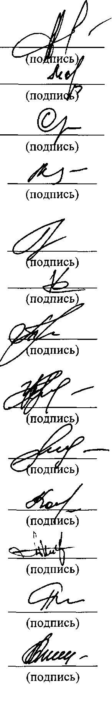

Зав. кафедрой

Разработчики:

В.П. Скок

В.Г. Малевич

Н.Г. Оловникова

Т.И. Витковская

С.Ф. Герасимович

С.Г. Климченко

Т.В.Пятигор

И.В.Волосюк

Л.В.Викторко

И.Ю.Костенко

М.К.Тимохова

Н.В.Чирвинская

В.М.Шелег